СПЕЦИФИКАЦИЯ
Поставка лестничного подъемника для ________________________

№  п/п | Наименование товара | Описание оборудования | Единица  измерения | Количество (объем поставки)
1 | Лестничный подъемник гусеничный для инвалидов  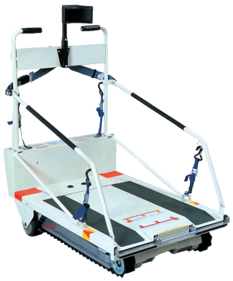 | Лестничный подъёмник транспортирует все типы ручных и электрических кресел-колясок. | Шт. | 1

Технические характеристики
Грузоподъемность, кг. | не менее 200
Размеры ДxШxВ, мм | 1258x757x1290 ±15 по каждой позиции
Высота основания, мм | 235 ±15
Чистый вес, кг. | не более 115
Скорость вверх  Скорость вниз | не менее 6,4 м/мин  не менее 9,5 м/мин
Гусеничная лента, 2 шт. | 51 мм ±15 шириной каждая
Тормоз | электромагнитный
Аккумуляторы | не менее 2х12 В/24 А
Основание привода | алюминиевая литая рама
Время работы/заряд аккумуляторов, мин. | не менее 30 минут с грузом
Индикатор зарядки аккумуляторов | наличие
Автоматическое зарядное устройство | не менее 24 В/4А
Макс. угол наклона лестницы | не менее 35 градусов
Платформа для кресел-колясок с гидравлическим механизмом подъема | наличие
Макс. угол наклона платформы подъемника | 40 градусов плюс-минус 2
Защитные поручни по бокам платформы | наличие
Выдвижной встроенный пандус для заезда кресел-колясок на платформу | наличие
Крепление всех типов кресел-колясок, в т.ч. электрических | наличие
Блокировка движения при не пристегнутом ремне безопасности | наличие

